Сабақтың тақырыбы: Табиғаттағы су. Судың құрамы, қасиеттері және қолданылуы. Сабақтың мақсаты: Білімділік: Оқушыларға судың қолдану аясы мен маңызы және қазірігі кездегі жағдайы мен қасиеттері жайында түсінік беру; Дамытушылық: Химиялық формулалар мен химиялық реакция теңдеулерін құрастыру, есептер шығару біліктерін дамыту, өздігінен жұмыс істеуге және өз білімін бағалап тексеруге баулу; Тәрбиелік: Судың табиғат байлығы ретінде, онсыз тіршіліктің болмайтындығы жайында мағлұмат бере отырып,оны қорғау мәселесін қажеттілікке айналдыруға тәрбиелеу . Сабаққа ізденімпаздықпен, жауапкершілікпен және ұйымшылдықпен қарауға тәрбиелеу. Күтілетін нәтиже: - судың қасиеттерін және қолданылуы туралы біледі;
- судың қасиеттерін тәжірибе жасап көреді;
- химиялық реакция теңдеулерін жазып, есептеулер жүргізе алады .
Сабақтың типі: аралас сабақ
Сабақтың түрі: ізденіс
Сабақтың әдісі: сұрақ-жауап, топпен жұмыс,
Сабақтың көрнекілігі: интерактивті тақта, периодтық жүйе кестесі, дидактикалық тапсырмалар, тірек-сызба, тест, сынауықтар, реактивтер, индикатор қағазы, семантикалық карта, ватман, бағалау парағы, әр түрлі қаламдар.
Сабақтың жоспары: І .Ұйымдастыру кезеңі. (топтарға бөлу)
ІІ.Ой қозғау. ( сұрақ – жауап арқылы үй тапсырмасын сұрау)
ІІІ. Қызығуды ояту. ( семантикалық карта толтыру )
ІҮ. Миға шабуыл. ( дидактикалық тапсырма ).
Ү. Мағынаны тану. ( тірек –сызбалармен жаңа сабақты түсіндіру )
ҮІ. Ой толғаныс. (№ 6- зертханалық жұмыс ).
ҮІІ. Білімді тиянақтау. ( карточка, тест )
ҮІІІ. Қорытынды.
ІХ. Бағалау. ( өзін-өзі бағалау парағы )
Х. Үй тапсырмасы.
Сабақтың барысы: І. Ұйымдастыру кезеңі.
Мұғалім: Сәлеметсіздер ме, оқушылар!
Бүгін сынып тап таза, жылы әрі
Кім сыныпта кезекші, айтшы ,қане – деп, оқушыларды түгелдеп, ашық сабақтың тақырыбы және мақсатымен таныстырып өтемін. Оқушылар төрт топқа бөлініп отырады: «атом», «молекула», «оттегі», «сутегі».
ІІ.Ой қозғау. Сұрақтар беру арқылы үй тапсырмасын еске түсіру. 1. Тотығу-тотықсыздану реакциясы дегеніміз не? 2. Тотығу дәрежесі дегеніміз не? 3. Сутегінің физикалық қасиеті қандай? 4. Сутегі металдармен қосылысы қандай? 5. Сутегіні алу әдістері. 6. Сутегіні алғаш ашқан ғалым кім? 7. Сутегінің қолдану саласы. 8. Сутегіні өнеркәсіпте алу. 9. Кипп аппаратына сипаттама беріңіз. 10. Сутегінің ең көп тараған түрі.
ІІІ. Қызығуды ояту. Семантикалық карта толтырады. Бір минут уақыттан соң оқушылар өзара ауысып, бір-бірін тексеріп, бағалайды.
Элементтер | N₂ | Mg | O₂ | Al | Cr | Cl₂ | Zn | Fe | Ba | S | Cu
Металл |  | + |  |  |  |  |  | + | + |  | +
Бейметалл | + |  | + |  |  | + |  |  |  | +
Екідайлы |  |  |  | + | + |  | +
Оқушының аты-жөні: ІҮ. Миға шабуыл. Берілген дидактикалық тапсырмадағы тотығу-тотықсыздану реакциясы мен тотығу дәрежесін табуды орындайды. 1. «атом» тобына: Al + H₂SO₄= Al₂(SO₄)₃ + H₂ 2. «молекула» тобына: Li + S = Li₂S 3. «оттегі» тобына: K₂Cr₂O₇ 4. «сутегі» тобына: BaSO₄
Ү. Мағынаны тану. Интерактивті тақтада тірек –сызбалармен жаңа сабақты түсіндіру.
Су – пәктік кепілі, ол денсаулықтың,
О, баста тіршілік боп судан шықтың.
Бұлақ, көл, өзен, теңіз, мұхиттардың,
Молдықтан қасиетін келмейді ұққың.
«Судың да, - дейді қазақ – сұрауы бар».
Су молекуласы

су
Физикалық қасиеті
Химиялық қасиеті
қолданылуы
Табиғатта кездесуі

Судың химиялық формуласы: Н₂О. Құрылымдық формуласы: Н – О – Н. Салыстырмалы молекулалық массасы: Mr(Н₂О) = 18. ХҮІІ ғасырдың аяғында судың күрделі зат екендігі, яғни сутек пен оттектен тұратындығы анықталды. Жай заттардан күрделі заттардың алынуы – синтез деп аталады. Заттың құрамын жай заттар.а жіктеу арқылы табу әдісі – талдау (анализ) деп аталады. Судың полюсті молекуласында диполь ұзындығы 0,039 нм.
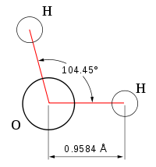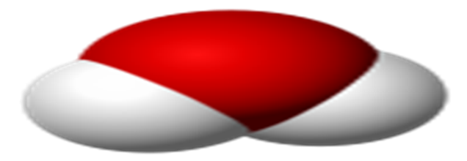
Су – адам өмірінде оттектен кейінгі екінші орын алатын маңызды қосылыс. Адам денесінің 65-70 пайызын су құрайды. Адам организмі тәулігіне 2-3 литр су қажет. Жер бетіндегі су, барлық жер қыртысының 70 пайызын алады. Табиғи судың құрамында әртүрлі қоспалар (еритін, ерімейтін) кездеседі. Суды ерімейтін қоспалардан тұндыру және сүзу арқылы тазалайды, ал еріген қоспалардан айдау арқылы бөледі. Суды толық зарарсыздандыру үшін бір тонна суға ең кем дегенде 0,7 грамм хлор қажет. Айдау арқылы алынған суды дистилденген су деп атайды. ҚР «қоршаған ортаны қорғау туралы» Заңында , жерасты және жерүсті суларын қорғауға айқын жоспарлы бағыт берілген. Ол әрбір қалада өндіріс орындары қасынан сутазартқыш қондырғылар салу арқылы іске асады. Физикалық қасиеті. Табиғатта су үш түрлі агрегаттық күйде кездесетін жалғыз зат: қатты (мұз, қар), сұйық (жерүсті және жерасты сулары) және газ (бу). Таза су – түссіз, иіссіз, дәмі жоқ сұйықтық. Судың қатуы 0⁰С және қайнауы 100⁰С белгіленеді. Электр тогын нашар өткізеді. Судың тығыздығы 1г/см³, ал мұздың тығыздығы 0,92 г/см³ . сондықтан мұз су бетінде қалқып жүреді. Су жай қызады және жай суйды. Осы қасиеті Жер шарындағы температураны күрт өзгертпей, реттеп отырады. Химиялық қасиеті. Су көптеген жай және күрделі заттармен реакцияға түседі. Судың жай заттармен әрекеттесуі: 1.Белсенді металл + су = сілті + сутек газы 2.Орташа белсенді металл + су буы = металл оксиді + сутек 3. Кейбір бейметалдар + су = қышқылдық оксид + сутек газы Судың күрделі заттармен әрекеттесуі:
1.Негіздік оксид + су = негіз
2.Бейметалл оксид + су = қышқыл
Негіздік оксид дегеніміз-сумен әрекеттесіп,сілті түзетін металл оксидтері.
Қышқылдық оксид дегеніміз-сумен әрекеттесіп,қышқыл түзетін бейметалл оксидтері. Сұрақ: бірнеше миллиардтаған жылдар бойы табиғатта су қоры өзгеріссіз болады неліктен деп ойлайсыңдар? Оқушылар жауап береді: судың буланып жоғары көтерілгенде суық ауаның әсерінен жерге жаңбыр, қар болып жерге түсетінін.
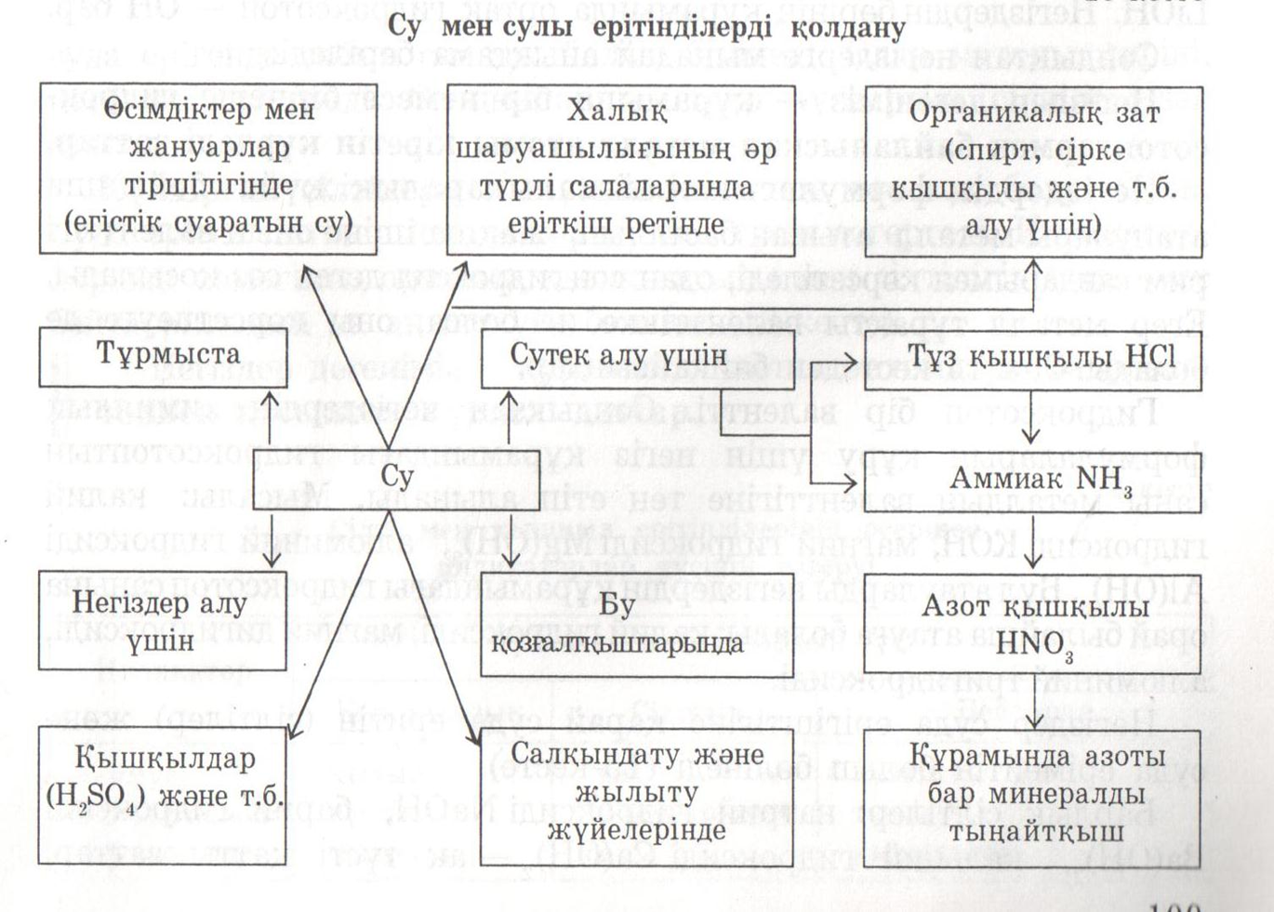
ҮІ. Ой толғаныс. Оқушылар оқулықтағы № 6- зертханалық жұмысты жасайды. «атом» және «молекула» топтарына : 6.1 Судың металдармен (натрий, алюминий, мыс) әрекеттесуі; «оттегі» және «сутегі» топтарына: 6.2 Судың кальций және фосфор (V) оксидтерімен әрекеттесуі; Төрт топта лакмус пен фенолфталейн индикаторларының көмегімен , алынған ерітінділердің түсінің өзгергенін бақылайды. Дәптерлеріне реакция теңдеулерін жазады. ҮІІ. Білімді тиянақтау. 1. Топтар карточкада берілген есептерді шығарады. «атом» және «молекула» топтарына : І- есеп: 8г мыс(ІІ) оксидін алу үшін қанша грамм мыс реакцияға түседі? «оттегі» және «сутегі» топтарына: ІІ-есеп: Массасы 6,5г мырыш оттекпен әрекеттессе мырыш оксидінің қанша зат мөлшерін алуға болады? 2. Он сұрақтан тұратын жаңа сабақты бекітуге арналған жалпы сыныпқа тест оқылады. ҮІІІ. Қорытынды. Мұғалім мына өлең жолдарымен қорытындылайды. Химия мен медицина дамыған
Өндірісте химияны таныған
Химиясыз кірмес жердің құнары
Мұндай ғылым әркез биік тұрады! ІХ. Бағалау. Ұлы айқаста жауды жеңіп кеттіңдер,
Бұл жеңіске зор еңбекпен жеттіңдер,
Үлес қосқан талапкерге бүгінгі
Баға қоям ашып журнал тізімді! – деп, мұғалім өзінің және топта алдын ала тағайындалған спикердің өзін-өзі бағалау парағына қойған бағасы бойынша бағалайды. 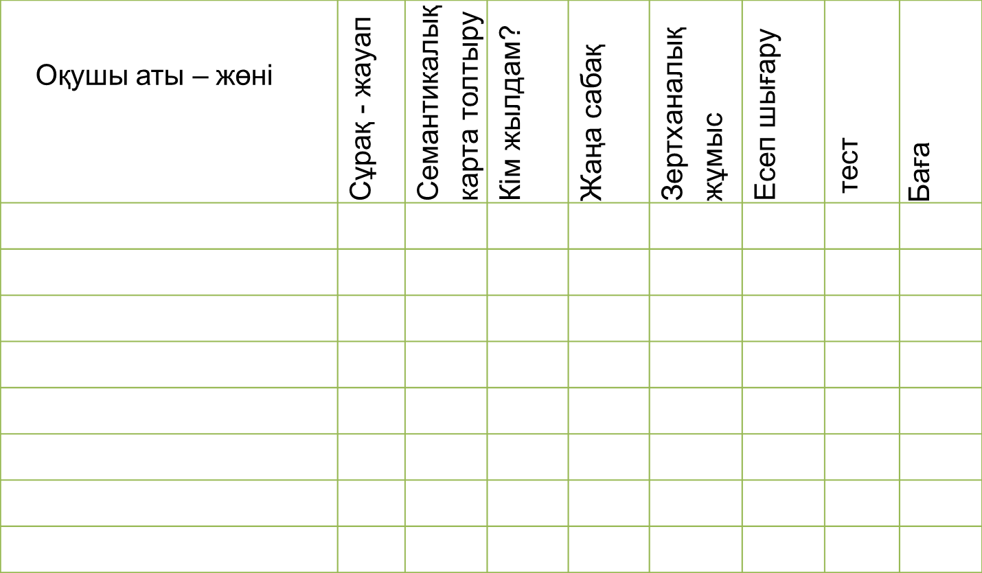
Х. Үй тапсырмасы. § 40,41. Жаттығу (3)

